002534 SIM ja lukio
Mielipiteiden koonti, saatu 9kpl
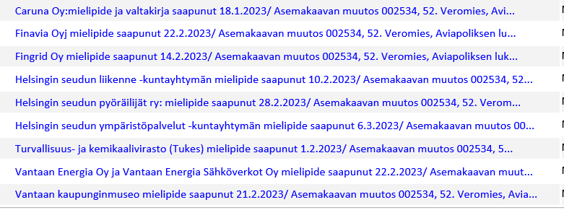
Caruna:
Kaava-alueella ei ole Caruna Oy:n sähköverkkoa.

Tukes:
Tukesin näkemyksen mukaan etäisyys Vantaan Energia Oy:n lentokeskukselta kaavamuutosalueen toimintoihin on riittävä onnettomuuksista aiheutuvien, ihmisten terveyteen kohdistuvien, seurausten ehkäisemiseksi. Kaavamuutoksille ei ole estettä kemikaaliturvallisuuslain (390/2005) näkökulmasta, käytössä olevien selvitysten ja nykytilanteen perusteella.

HSL:
Helsingin seudun liikenne -kuntayhtymällä ei ole lausuttavaa Aviapoliksen lukion ja Suomen Ilmailumuseon asemakaavan muutosehdotuksesta (002534).

Fingrid:
Ei tee lausuntoa.

Kaupunginmuseo:
Vantaan kaupunginmuseolla ei ole huomautettavaa osallistumis- ja arviointisuunnitelmasta. Kaupunginmuseota ei ole tarpeen kuulla kaavan jatkovaiheissa, mikäli suunnitelmaan ei tule kulttuuriympäristöön liittyviä merkittäviä muutoksia.

Vantaan energia:
Asemakaavan alueelle tulee mitoittaa uusi ohjeellinen rakennusala, jolle saa sijoittaa muuntamon (vm). Muuntamoa tarvitaan Aviapoliksen lukion ja Suomen ilmailumuseon tarpeisiin. Muuntamon paikkaa asemakaavan alueella tulee tarkentaa kaavatyön edetessä.
Liitteenä kartat verkostoista.

Finavia:
Asemakaavan alue sijaitsee Uudenmaan maakuntakaavassa esitetyllä Lden 50–55 dB alueella. Alue sijaitsee noin 600 metrin etäisyydellä Helsinki-Vantaan lentoaseman huoltokoekäyttöpaikasta. Lentokoneidenkoekäyttöjä tehdään useimmiten päiväaikana ja niiden kesto voi ollayhtäjaksoisesti lähes tunnin. Tämän perusteella Finavia katsoo, että Aviapoliksen alueelle sijoitettavien opetustilojen rakennuksen ulkokuoren ääneneristävyys tulee suunnitella huolellisesti huomioiden koekäyttöjen aikainen melutaso.
Finavia katsoo, että kaavan laatimisessa tulee huolellisesti huomioida aluetta ympäröivän puistometsän suojelu. Huoltoreitti ja kevyen liikenteen väylä tulee yhdistää toimivalla ja turvallisella tavalla, jotta puistometsää säästetään mahdollisimman paljon. Lisäksi Finavia katsoo, että alueelle tarkastettu futsal-kenttä tulee sijoittaa yhteisomistustontin alueelle.

Helsingin seudun pyöräilijät:
Pyöräpysäköinnin sijoittaminen ja mitoitus
○ Pysäköintiä tulisi sijoittaa alueelle myös lounaan suunnasta (Toinen savu –Tikkurilantie – Aviabulevardi) saavuttaessa. Pyöräpysäköintien on oltava kaikista saapumissuunnista katsottuna ennen kohdetta ja helposti havaittavissa.
○ Kaavassa tulisi varmistaa riittävä pysäköinnin laatutaso hankesuunnitelman mukaisesti (katettu ja helposti talvikunnossapidettävissä).
○ Pyöräpysäköinnin mitoitus tulisi päivittää suositusten mukaiseksi:
■ lukiot: 1 kpl/oppilas ja 0,4 kpl/työntekijä
■ museot: 0,25 kpl/asiakas ja 0,4 kpl/työntekijä
■ suositusten lähde: Vantaan pyöräpysäköinnin yleissuunnitelma s. 12, Pyöräliikenteen suunnitteluohje, Väylävirasto 2020 s. 194
Muut suunnitelmat
○ Pyöräliikenteen tavoiteverkko 2030 -dokumentti on korvannut Baanaverkko Vantaalla -raportin, johon OAS:ssa on viitattu.
○ Osana suunnittelua tulisi huomioida Vantaan pyöräpysäköinnin yleissuunnitelma (valmistunut 2021)

HSY:
Kaavamuutosalueella ja sen välittömässä läheisyydessä sijaitsevilla Karhumäenportilla ja Karhumäentiellä on rakennettua vesihuoltoa.
Suunnittelualue on sisältynyt jo vuonna 2016 laadittuun alueelliseen Aviapoliksen vesihuollon yleissuunnitelmaan, jossa on esitetty suunnittelualueelle vesihuollon uudisrakentamista.
HSY suosii vesihuoltolinjauksia, joiden vaatimat kaivu- ja louhintasyvyydet pysyvät tavanomaisen suuruisina. Varsinkin suurimuotoista louhintaa tulee välttää, ja pyrkiä löytämään toteutuksen kannalta tarkoituksenmukaiset linjaukset. HSY:n toiminnan keskiössä ovat kustannustehokkuuden lisäksi vahvasti myös ympäristölliset tekijät.
Yksityisille tonteille ei ole lähtökohtaisesti tarpeen esittää johtorasitteita. Yleisille puistoalueille niitä sen sijaan saattaa olla tarkoituksenmukaista esittää.

